«Подготовка ребенка к школе»
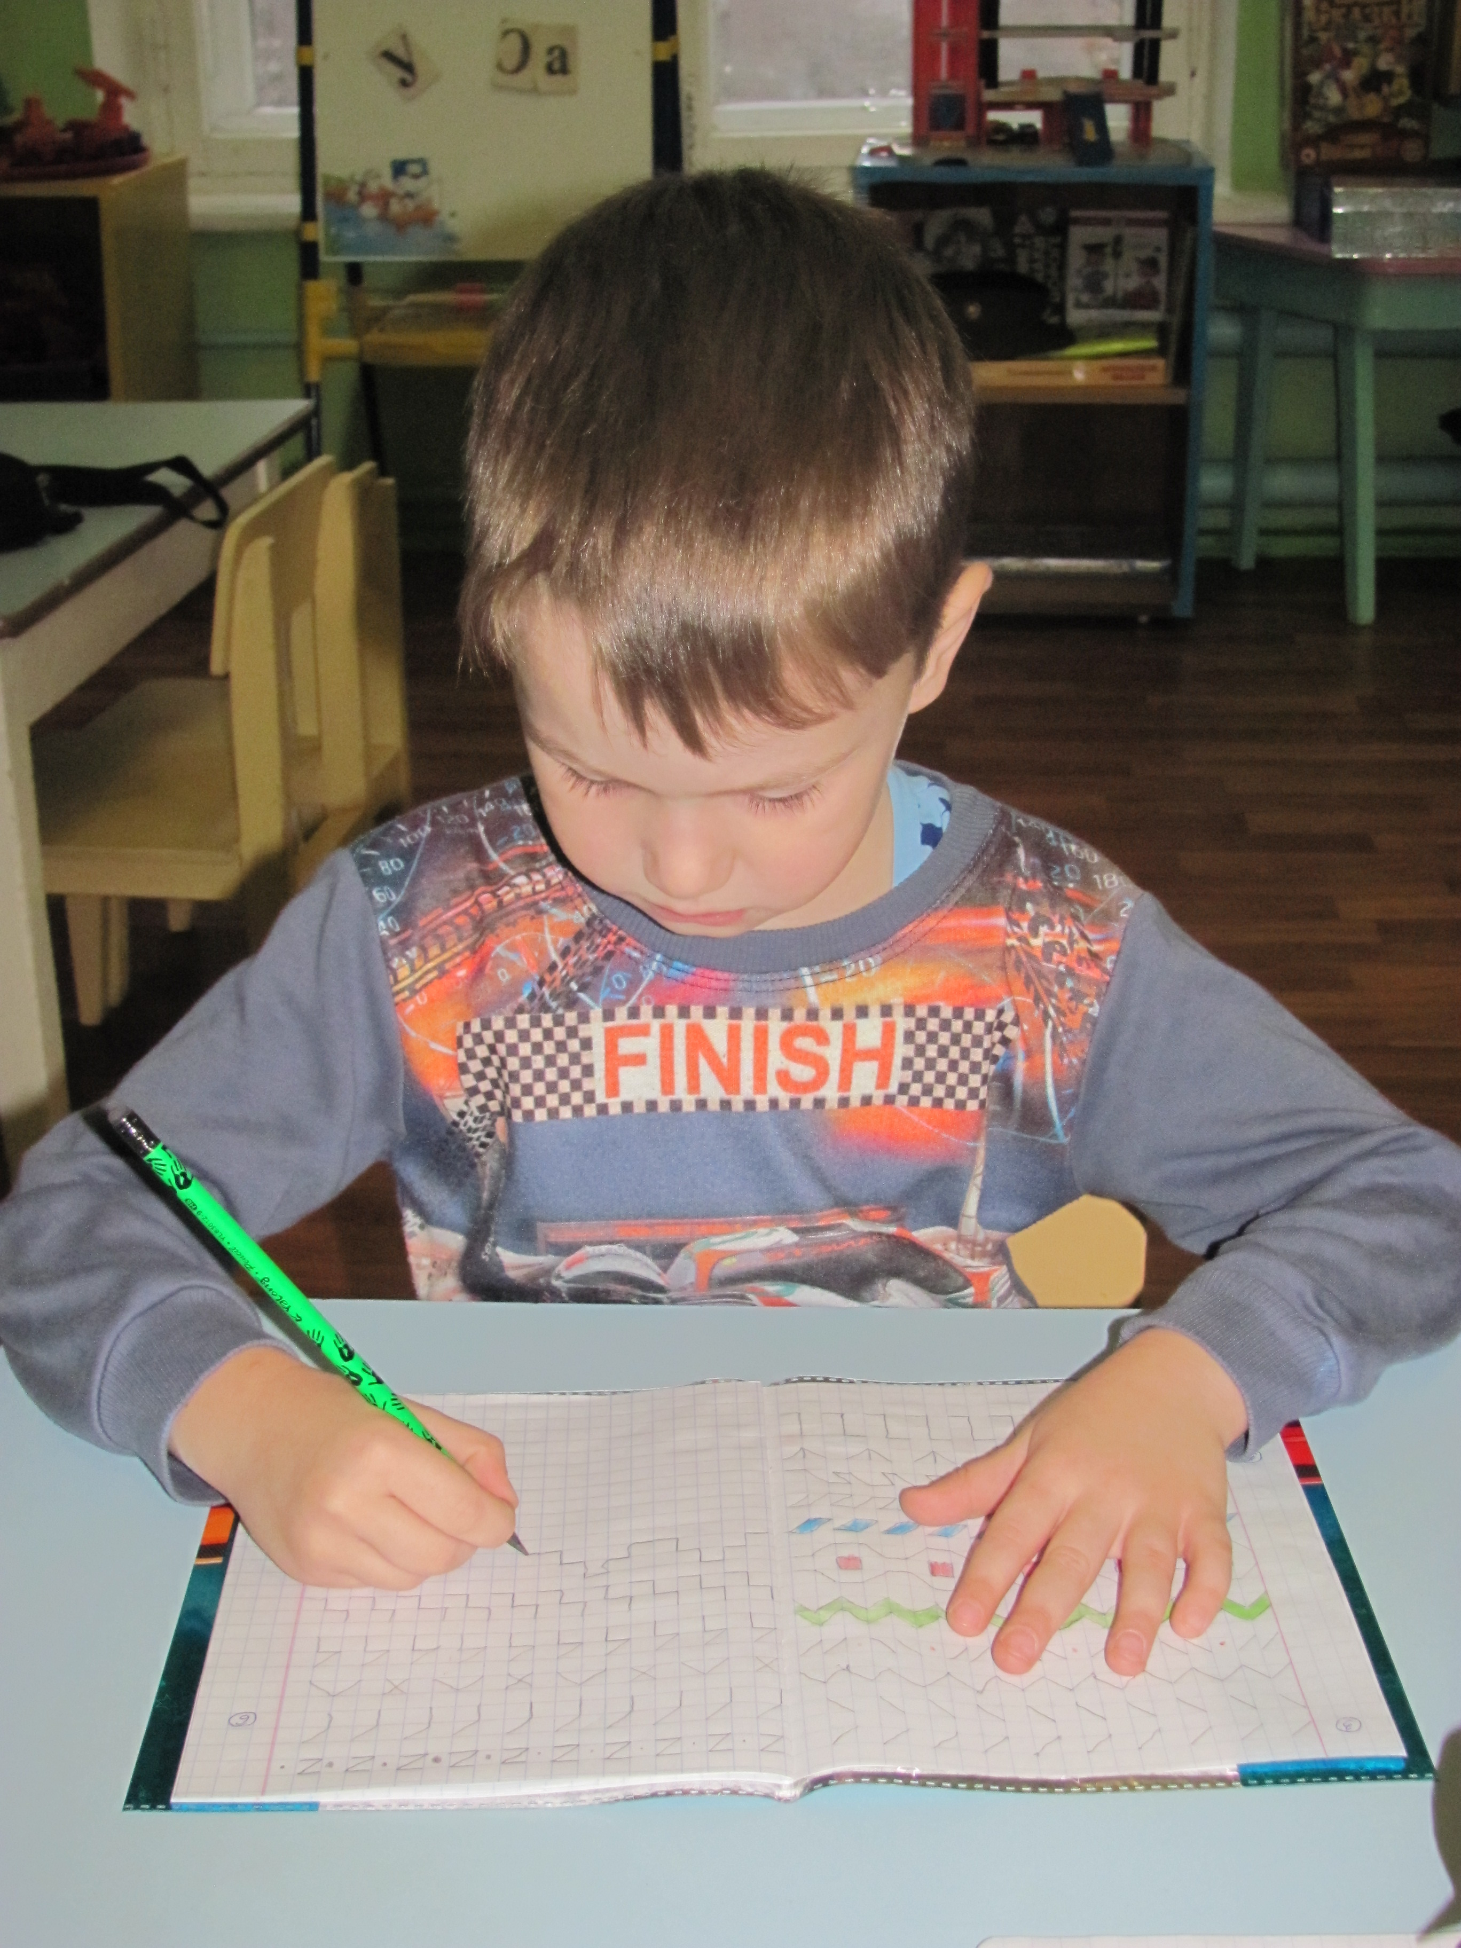
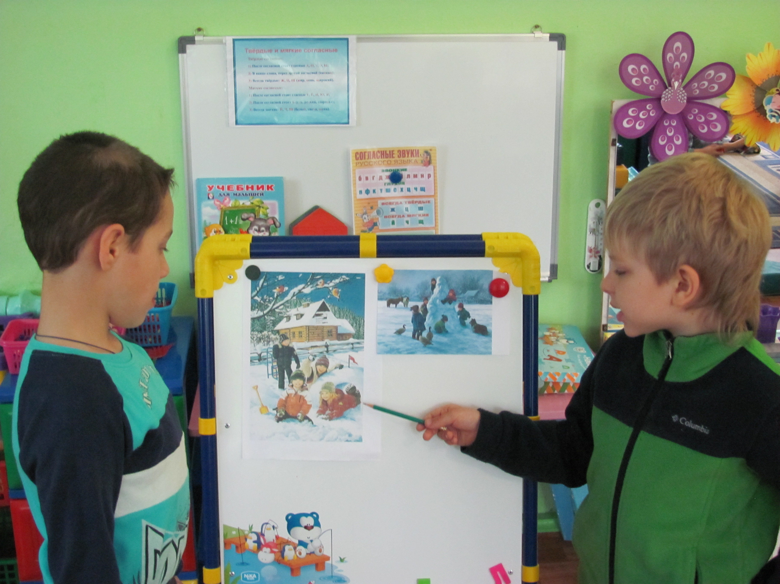
Подготовка ребенка в школу – это не только покупка ему школьно-письменных принадлежностей, формы, создание праздника для ребенка 1 сентября… Настоящая подготовка должна начинаться задолго до этого праздничного дня, за год или даже за два до школы, и от того, как вы подготовите его к учебе в этом дошкольном возрасте, зависит его успеваемость.
В школу ребенка готовят родители, а помогают им воспитатели и другие специалисты. Для каждого ребёнка очень важно постоянно получать поддержку и одобрение взрослых и чувствовать себя любимым. И совершенно очевидно, что родителям придётся приложить немало труда и терпения, проявить много любви и внимания, чтобы их дети хорошо учились, а проблемы, которые неизбежно появятся, решились бы безболезненно, грамотно и не отражались на физическом и психическом здоровье школьников.
Как правильно подготовить ребёнка к школе?
Раньше готовым к школе считался ребёнок, обладающий определённым запасом знаний. Сейчас это не цель, а средства развития ребёнка. Главное – это не само знание, а умение им пользоваться, самостоятельно его добывать, анализировать. Поэтому самым важным элементом подготовки к школе является формирование умения учиться.
Учите ребёнка сознательно подчинять свои действия общему правилу (например, читать книгу сидя, соблюдая расстояние от глаз до книги 25-30 см), внимательно слушать говорящего и точно выполнять данное задание, проявлять самостоятельность и инициативу, творчество в любом виде деятельности.
Расширяйте и углубляйте представления ребёнка об окружающем мире. Если вы не будите отмахиваться от возникающих у ребёнка вопросов, не будете отгораживать его от окружающей взрослой жизни – подготовка к школе будет идти естественно и без напряжения.
Развивайте устную речь будущего школьника. Как можно чаще читайте своему ребёнку детскую литературу, беседуйте с ним о прочитанных произведениях, чаще просите ребёнка пересказать только что услышанную им сказку или рассказать о том, что интересного он увидел во время прогулки. Чаще превращайте повседневные просьбы в развивающие занятия.
Развивайте мелкую моторику с помощью лепки, рисования, штриховки, конструирования из различных деталей. Чем лучше развита рука, тем легче ребёнку научиться писать, тем быстрее развивается его интеллект.
Приучайте будущего первоклассника к школьному режиму – рано ложиться спать и рано вставать. Учите его самостоятельно одеваться, аккуратно складывать свои вещи, соблюдать порядок.
Воспитывайте у ребёнка позитивное отношение к школе. Попробуйте создать «романтическую обстановку» вокруг школьной жизни, где будут новые друзья, целый набор новых впечатлений и эмоций.
Никогда не запугивайте ребёнка школой: «Вот пойдёшь в школу, там тебя воспитают!»
Чтобы у ребёнка возникало ощущение, что он вступает в новую полосу жизни, кардинально измените его жизнь: сделайте перестановку в комнате, придумайте ему новые обязанности по дому и т.п.
Много различных навыков у детей формирует детский сад. Навык, который в основном формирует школа – это навык письма.
Помните, что вы – самый лучший друг для своего ребенка. Находите малейшие поводы, чтобы похвалить его, терпеливо, день за днем помогайте ему преодолевать ошибки!

